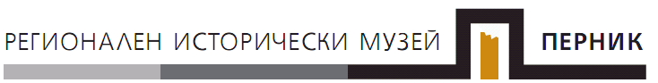

2300 – Перник ул. “Физкултурна” № 2 Е-mail: museum_pernik@abv.bg
Телефони: Директор: 076/ 60 31 18 Канцеларии: 076/ 60 37 37;

Заявка за участие

В НАУЧНА КОНФЕРЕНЦИЯ „МАСКИ, ФЕСТИВАЛИ, МУЗЕИ“

ПЕРНИК, 27 ЯНУАРИ 2023 ГОДИНА, КОНФЕРЕНТНА ЗАЛА, ОК „ДВОРЕЦ НА КУЛТУРАТА“

Име, фамилия | Институция | Тема/презентация  /В случай ,че предвиждате да има/ Необходимост от технически средства | Нощувки / дата  Хотел «Струма»***  Единична стая*  Стая с две легла** | Адрес, тел./факс; GSM,  e-mail

* Цена на единична стая към 28.11.2023 г.: 63 лв.
** Цена на легло в стая с две легла към 28.11.2023 г.: 36 лв.
ЕДНА НОЩУВКА Е ЗА СМЕТКА НА ОРГАНИЗАТОРИТЕ.

Можете да заявите участие на еmail: museum_pernik@abv.bg

За въпроси и допълнителна информация:
Тел.: 076/ 60 37 37
0885 400 725 Десислава Миланова

